

Что такое- плоскостопие?

В настоящее время проблема профилактики и коррекции отклонений в состоянии здоровья детей дошкольного возраста приобрела особую актуальность. Это обусловлено разнообразием детских заболеваний.

Одним из распространенных заболеваний нашего времени является плоскостопие.
Плоскостопие – это деформация стопы, вызванная уменьшением высоты свода.
В дошкольном возрасте стопа находится в стадии интенсивного развития, ее формирование еще не завершено, поэтому любые неблагоприятные внешние воздействия могут приводить к возникновению тех или иных функциональных отклонений. Стопа является опорой и фундаментом тела. Нарушение этого фундамента обязательно отражается на формировании подрастающего организма. Изменение формы стопы не только вызывает снижение ее функциональных возможностей, но и что особенно важно изменяет положение таза, позвоночника – это отрицательно влияет на осанку и общее состояние ребенка. Недостаточное развитие мышц и связок стоп не благоприятно сказывается на развитии многих движений, у детей приводит к снижению двигательной активности и может стать серьезным препятствием в занятиях многими видами спорта. Таким образом, укрепление опорно — двигательного аппарата и в частности стопы имеет большое значение.
В первые годы жизни дети имеют слабые мышцы стопы, которые предохраняет от повреждения жировая «подушка» на месте округлой выемки стопы. Потому изначально подошвы новорожденного ребенка плоские на первый взгляд. Но по мере взросления малыша, стопа приобретает полукруглую форму, что дает возможность правильно распределять вес тела при ходьбе и поддерживать правильную осанку. Правильный свод стопы сформировывается к 4-м годам и окончательно закрепляется к возрасту 7 лет.
Обнаружить ортопедические отклонения у малыша можно в домашних условиях 3 способами:
- По отпечатку ноги. Самый простой вариант – намочить детскую ножку и попросить ребенка, чтобы он оставил след на полу. Если отпечаток плоский, без зазора «полумесяца», то есть ортопедическая проблема.

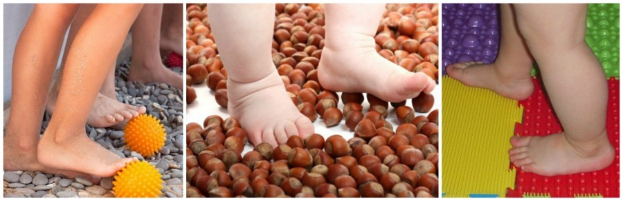
- По походке. Посмотрите на походку малыша. Всем детям свойственно немного «косолапить», но если его стопы при ходьбе разъезжаются во внешнюю сторону или, напротив, во внутреннюю – это повод идти к ортопеду.
Виды плоскостопия:
- Продольное. Уплощение продольного свода стопы.
- Поперечное. «Распластанность» переднего отдела стопы.
- Продольно-поперечное. Оно характеризуется тем, что деформируются обе части детской стопы.
- Вальгусное. При этом виде плоскостопия продольный свод стопы уплощается и присутствует косолапость.
При любом виде плоскостопия малыш жалуется на чрезмерную утомляемость ног при пеших прогулках. Родителям это сигнал, который должен побудить их проверить кроху на наличие этого недуга.
Врачи-ортопеды различают 3 степени деформации детской стопы:
- Первая степень практически никак не видна ранней стадии, поэтому родители ребенка обычно обращаются уже с очевидными признаками к врачу. Так называемая, «распластанность», незаметна пока, если сделать отпечаток ступни на листе бумаги. Но, главным поводом для волнения – это жалобы крохи на усталость в ножках. Родители также могут подметить, что походка ребенка стала более тяжелая и неуклюжая.
- Вторая степень знаменуется тем, что сводов стопы не видно, т.е. присутствует та самая «распластанность» стопы. Ребенка могут сопровождать болевые ощущения вплоть до колена. Визуально, когда малыш идет можно заметить, что он ходит как бы всей подошвой по земле, при этом каждый шаг дается тяжелее предыдущего. О беге говорить и вовсе не приходится.
- Третья стадия самая опасная и тяжелая. Уже начиная со второй стадии, происходит сбой опорно-двигательного аппарата, а при третьей стадии деформируется позвоночник, связки слабеют, а ребенку и вовсе трудно становится ходить.

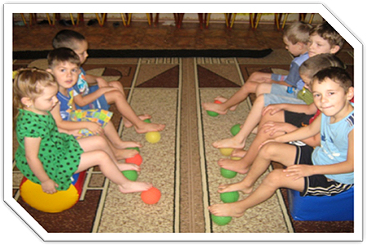
Профилактика плоскостопия.
В профилактику плоскостопия входит и ношение правильно подобранной обуви: с каблучком 5—8 мм, упругой стелькой, крепким задником. Тапочки и кеды с плоской подошвой способствуют плоскостопию. Предупреждать плоскостопие надо с раннего детства. Для этого 2—3 раза в день предлагайте детям специальные упражнения для стоп.
Очень полезна ходьба босиком по земле, песку, плоским камням, воде, по корням деревьев (но не по полу), лазанье босиком по шведской стенке. Помните, что плоскостопие ведёт к нарушению осанки, к снижению двигательной активности, отрицательно сказывается на деятельности внутренних органов.

